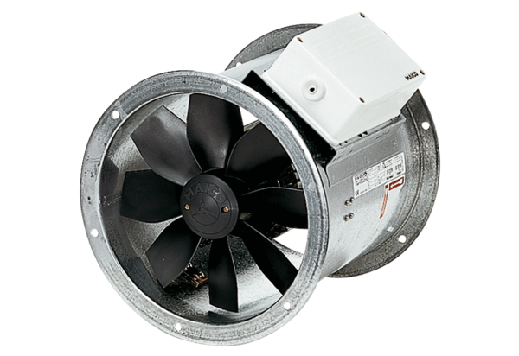Axial-Rohrventilator DZR 60/4 BVerpackungseinheit: 1 StückSortiment: C
Artikelnummer: 0086.0039Hersteller: MAICO

